1) Не везде закрываются/открываются кавычки и т.д.
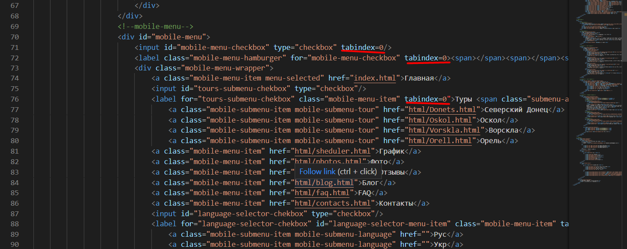
2)Такое подключение файлов имеет место быть, но чаще все таки подключают один файл, в котором медиазапросы расположены в конце. Когда ты перейдешь на написание стилей на sass там вообще пишут селектор, в нем стили и внизу в этом же селекторе медиазапрос для этого селектора.

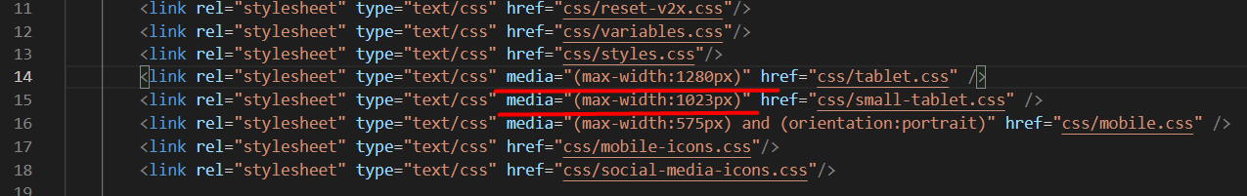
3)Скрипты обычно подключают перед закрывающимся тегом body

4)Атрибуты alt стоит заполнять (они используются для скрин ридеров и т. д.)

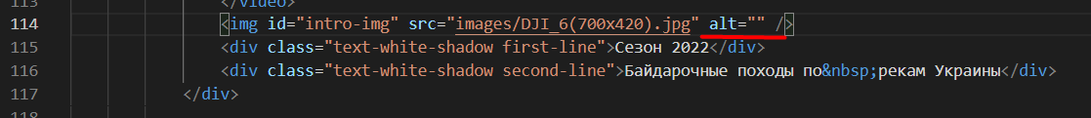
5)Мне кажется мобильно меню по логике вещей тоже должно находиться в nav
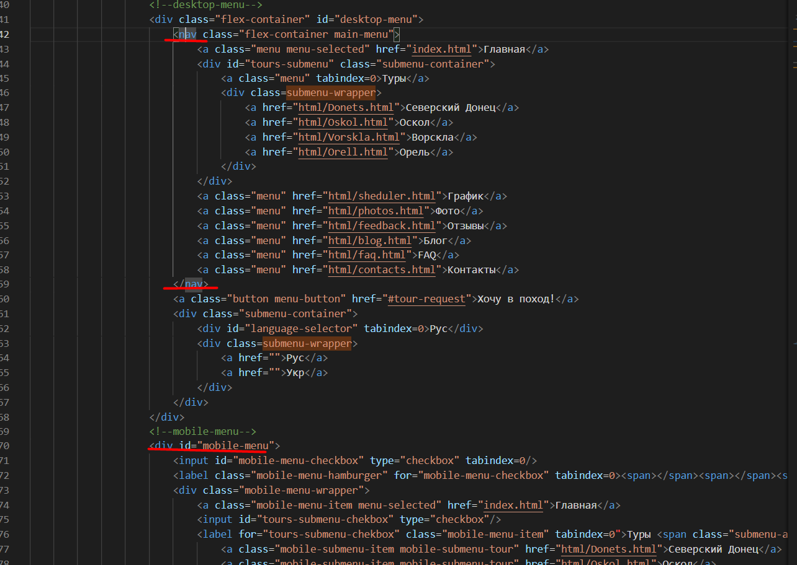
6)Насколько здесь необходимы «неразрывные пробелы»? (не то чтоб их нельзя использовать, но непонятно…)

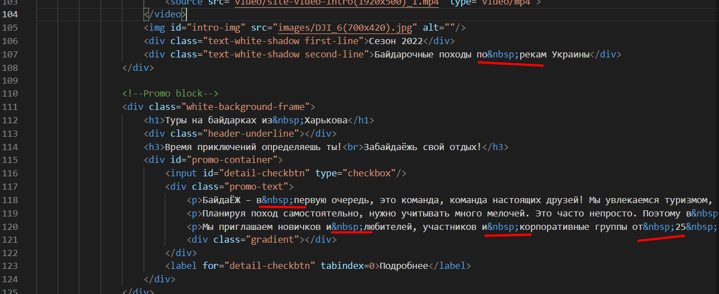
7)Тут можно сделать after/before.

8)С бр стоит быть острожным не то чтоб это неправильно, но если текст динамический или вдруг он изменится эта конструкция развалится

9)У тега селект нет плэйсхолдера

10)Меню обычно делают списком (ul) в футере то же самое

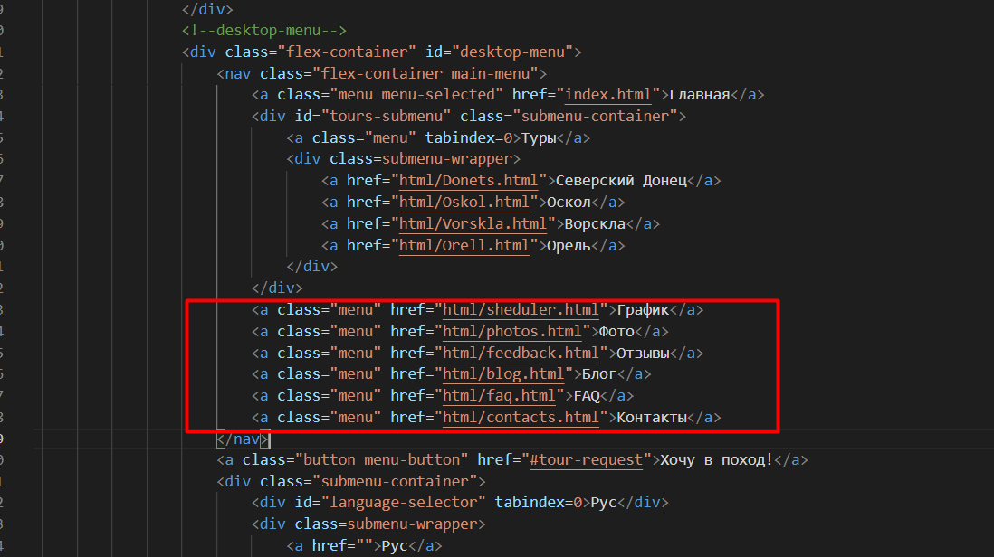
11)Копирайт лучше вставлять html символом (https://www.w3schools.com/html/html_symbols.asp)

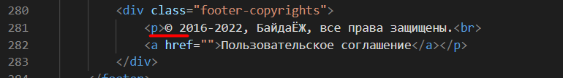
12)По возможности используем классы а не id в качестве селекторов

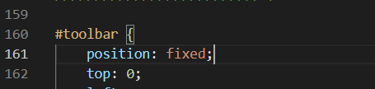

Также для валидации html можно использовать https://validator.w3.org/

